

柯桥区全域旅游APP项目

数据库设计说明书

浙江中测新图地理信息技术有限公司
2022年8月11日

目录
1.1 关联关系 3
1.2 表清单 4
1.3 表列清单 5
1.3.1 about【关于信息表】 5
1.3.2 article【文章表】 6
1.3.3 circle【旅游圈表】 7
1.3.4 comment【评论表】 8
1.3.5 faq【常见问答表】 9
1.3.6 feedback【反馈表】 9
1.3.7 menu【资源表】 10
1.3.8 menu_role【资源角色关系表】 11
1.3.9 new_message【新消息表】 11
1.3.10 operation_log【操作日志表】 12
1.3.11 poi【附属地点表】 12
1.3.12 recommend【热门推荐表】 14
1.3.13 role【角色表】 15
1.3.14 route【推荐路线表】 15
1.3.15 scenic【景食宿表】 17
1.3.16 scenic_route【景点路线关系表】 21
1.3.17 stats【用户统计表】 21
1.3.18 theme【主题游表】 22
1.3.19 town【街道镇表】 22
1.3.20 track【轨迹表】 23
1.3.21 travel【行程表】 24
1.3.22 update_message【版本更新消息表】 25
1.3.23 user【用户表】 26
1.3.24 user_role【用户角色关系表】 28

文档信息
柯桥全域旅游项目
版本 | 内容说明 | 日期 | 撰写人 | 备注
V1.0.0 | 添加用户资源角色相关 | 2020/1/17 | ding.yp
v1.0.1 | 初步完成数据库设计 | 2020/2/28 | ding.yp
V1.0.2 | 添加用户统计表附属地点表等 | 2020/7/10 | ding.yp

关联关系
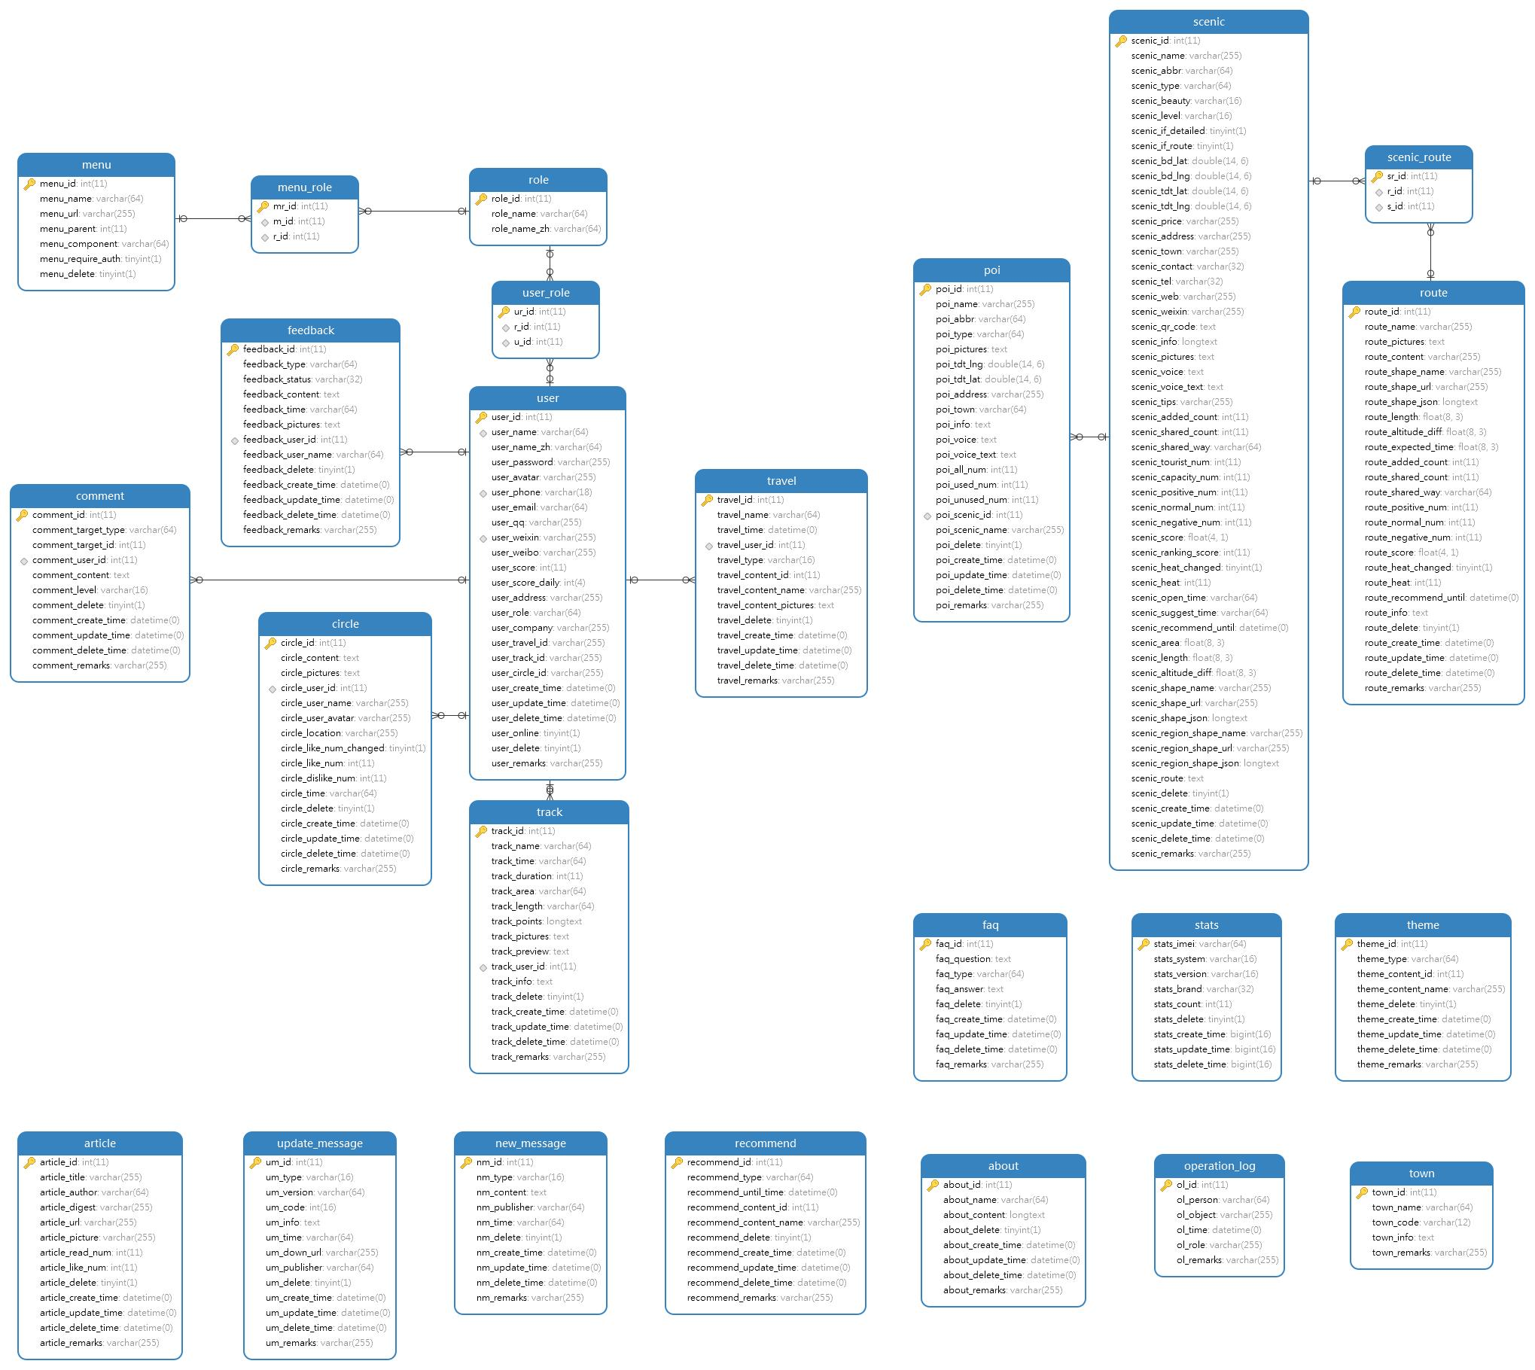

表清单

名称 | 代码 | 备注
about | 关于表
article | 文章表
circle | 旅游圈表
comment | 评论表
faq | 常见问答表
feedback | 反馈表
menu | 资源表
menu_role | 资源角色关系表
new_message | 新消息表
operation_log | 操作日志表
poi | 附属地点表
recommend | 热门推荐表
role | 角色表
route | 推荐路线表
scenic | 景食宿表
scenic_route | 景点路线关系表
stats | 用户统计表
theme | 主题游表
town | 街道镇表
track | 轨迹表
travel | 行程表

表列清单

about【关于信息表】
代码 | 名称 | 数据类型 | 主键 | 备注
about_id | id | INT(10) | 是是
about_name | 名称(关于/免责/柯桥天气...) | VARCHAR(64) | 是
about_content | 内容 | LONGTEXT | 是
about_delete | 是否已删除 | BIT(1) | 是
about_create_time | 数据建立时间 | DATETIME | 是
about_update_time | 数据更新时间 | DATETIME | 是
about_delete_time | 数据删除时间 | DATETIME | 是
about_remarks | 备注 | VARCHAR(255) | 是

article【文章表】
代码 | 名称 | 数据类型 | 主键 | 备注
article_id |  | INT(10) | 是是
article_title |  | VARCHAR(255) | 是
article_author |  | VARCHAR(64) | 是
article_digest |  | VARCHAR(255) | 是
article_url |  | VARCHAR(255) | 是
article_picture |  | VARCHAR(255) | 是
article_read_num |  | INT(10) | 是
article_like_num |  | INT(10) | 是
article_delete |  | BIT(1) | 是
article_create_time |  | DATETIME | 是
article_update_time |  | DATETIME | 是
article_delete_time |  | DATETIME | 是
article_remarks |  | VARCHAR(255) | 是

circle【旅游圈表】
代码 | 名称 | 数据类型 | 主键 | 备注
circle_id | id | INT(10) | 是是
circle_content | 文本内容 | TEXT | 是
circle_pictures | 图片地址 | TEXT | 是
circle_user_id | 发布人id | INT(10) | 是
circle_user_name | 用户名 | VARCHAR(255) | 是
circle_user_avatar | 用户头像 | VARCHAR(255) | 是
circle_location | 所处位置 | VARCHAR(255) | 是
circle_like_num_changed | 点赞数在周期内是否变化了 | BIT(1) | 是
circle_like_num | 点赞数 | INT(10) | 是
circle_dislike_num | 踩数 | INT(10) | 是
circle_time | 时间 | VARCHAR(64) | 是
circle_delete | 是否已删除 | BIT(1) | 是
circle_create_time | 数据建立时间 | DATETIME | 是
circle_update_time | 数据更新时间 | DATETIME | 是
circle_delete_time | 数据删除时间 | DATETIME | 是
circle_remarks | 备注 | VARCHAR(255) | 是

comment【评论表】
代码 | 名称 | 数据类型 | 主键 | 备注
comment_id | id | INT(10) | 是是
comment_target_type | 评论对象的类型 | VARCHAR(64) | 是
comment_target_id | 评论对象的id | INT(10) | 是
comment_user_id | 评论用户Id | INT(10) | 是
comment_content | 内容 | TEXT | 是
comment_level | 等级:(满意/一般/不满意) | VARCHAR(16) | 是
comment_delete | 是否已删除 | BIT(1) | 是
comment_create_time | 数据建立时间 | DATETIME | 是
comment_update_time | 数据更新时间 | DATETIME | 是
comment_delete_time | 数据删除时间 | DATETIME | 是
comment_remarks | 备注 | VARCHAR(255) | 是

faq【常见问答表】
代码 | 名称 | 数据类型 | 主键 | 备注
faq_id | id | INT(10) | 是是
faq_question | 问题 | TEXT | 是
faq_type | 类型 | VARCHAR(64) | 是
faq_answer | 回答 | TEXT | 是
faq_delete | 是否已删除 | BIT(1) | 是
faq_create_time | 数据建立时间 | DATETIME | 是
faq_update_time | 数据更新时间 | DATETIME | 是
faq_delete_time | 数据删除时间 | DATETIME | 是
faq_remarks | 备注 | VARCHAR(255) | 是

feedback【反馈表】
代码 | 名称 | 数据类型 | 主键 | 备注
feedback_id | 主键id | INT(10) | 是是
feedback_type | 反馈类型 | VARCHAR(64) | 是
feedback_status | 待核查/处理中/已解决/已忽略 | VARCHAR(32) | 是
feedback_content | 反馈内容 | TEXT | 是
feedback_time | 反馈时间 | VARCHAR(64) | 是
feedback_pictures | 反馈图片url | TEXT | 是
feedback_user_id | 反馈的用户Id | INT(10) | 是
feedback_user_name | 反馈的用户名 | VARCHAR(64) | 是
feedback_delete | 是否已删除 | BIT(1) | 是
feedback_create_time | 数据建立时间 | DATETIME | 是
feedback_update_time | 数据更新时间 | DATETIME | 是
feedback_delete_time | 数据删除时间 | DATETIME | 是
feedback_remarks | 备注 | VARCHAR(255) | 是

menu【资源表】
代码 | 名称 | 数据类型 | 主键 | 备注
menu_id | 资源id | INT(10) | 是是
menu_name | 名称 | VARCHAR(64) | 是
menu_url | 路径 | VARCHAR(255) | 是
menu_parent | 父级资源id | INT(10) | 是
menu_component | 组件 | VARCHAR(64) | 是
menu_require_auth | 是否需要鉴权 | BIT(1) | 是
menu_delete | 是否已删除 | BIT(1) | 是

menu_role【资源角色关系表】
代码 | 名称 | 数据类型 | 主键 | 备注
mr_id | 关系id | INT(10) | 是是
m_id | 资源id | INT(10) | 是
r_id | 角色id | INT(10) | 是

new_message【新消息表】
代码 | 名称 | 数据类型 | 主键 | 备注
nm_id | id | INT(10) | 是是
nm_type | 类型 | VARCHAR(16) | 是
nm_content | 内容 | TEXT | 是
nm_publisher | 发布者 | VARCHAR(64) | 是
nm_time | 发布时间 | VARCHAR(64) | 是
nm_delete | 是否已删除 | BIT(1) | 是
nm_create_time | 数据建立时间 | DATETIME | 是
nm_update_time | 数据更新时间 | DATETIME | 是
nm_delete_time | 数据删除时间 | DATETIME | 是
nm_remarks | 备注 | VARCHAR(255) | 是

operation_log【操作日志表】
代码 | 名称 | 数据类型 | 主键 | 备注
ol_id | id | INT(10) | 是是
ol_person | 操作人 | VARCHAR(64) | 是
ol_object | 操作对象 | VARCHAR(255) | 是
ol_time | 操作时间 | DATETIME | 是
ol_role | 所属角色 | VARCHAR(255) | 是
ol_remarks | 备注 | VARCHAR(255) | 是

poi【附属地点表】
代码 | 名称 | 数据类型 | 主键 | 备注
poi_id | 主键id | INT(10) | 是是
poi_name | 地点名称 | VARCHAR(255) | 是
poi_abbr | 简称 | VARCHAR(64) | 是
poi_type | 所属类型(停车场,厕所,小景点,入口,山峰) | VARCHAR(64) | 是
poi_pictures | 图片地址 | TEXT | 是
poi_tdt_lng | 经度 | DOUBLE(14,6) | 是
poi_tdt_lat | 纬度 | DOUBLE(14,6) | 是
poi_address | 地址 | VARCHAR(255) | 是
poi_town | 所在镇/街道 | VARCHAR(64) | 是
poi_info | 简介 | TEXT | 是
poi_voice | 语音文件地址 | TEXT | 是
poi_voice_text | 导览词 | TEXT | 是
poi_all_num | 可容纳总数 | INT(10) | 是
poi_used_num | 已用数量 | INT(10) | 是
poi_unused_num | 未使用的数量 | INT(10) | 是
poi_scenic_id | 所关联的scenic的id | INT(10) | 是
poi_scenic_name | 所关联的scenic的名称 | VARCHAR(255) | 是
poi_delete | 删除与否 | BIT(1) | 是
poi_create_time |  | DATETIME | 是
poi_update_time |  | DATETIME | 是
poi_delete_time |  | DATETIME | 是
poi_remarks |  | VARCHAR(255) | 是

recommend【热门推荐表】
代码 | 名称 | 数据类型 | 主键 | 备注
recommend_id |  | INT(10) | 是是
recommend_type | 推荐类型 | VARCHAR(64) | 是
recommend_until_time | 推荐到哪天 | DATETIME | 是
recommend_content_id | 推荐内容在所属表的Id | INT(10) | 是
recommend_content_name | 推荐内容名称 | VARCHAR(255) | 是
recommend_delete | 是否已删除 | BIT(1) | 是
recommend_create_time | 数据建立时间 | DATETIME | 是
recommend_update_time | 数据更新时间 | DATETIME | 是
recommend_delete_time | 数据删除时间 | DATETIME | 是
recommend_remarks | 备注 | VARCHAR(255) | 是

role【角色表】
代码 | 名称 | 数据类型 | 主键 | 备注
role_id | id | INT(10) | 是是
role_name | 角色名(ROLE_ADMIN,ROLE_USER...) | VARCHAR(64) | 是
role_name_zh | 角色中文名 | VARCHAR(64) | 是

route【推荐路线表】
代码 | 名称 | 数据类型 | 主键 | 备注
route_id | 主键id | INT(10) | 是是
route_name | 路线名 | VARCHAR(255) | 是
route_pictures | 图片地址 | TEXT | 是
route_content | 包含的scenic的id | VARCHAR(255) | 是
route_shape_name | 文件名 | VARCHAR(255) | 是
route_shape_url | shape文件url地址 | VARCHAR(255) | 是
route_shape_json | shape转json形式的点数据 | LONGTEXT | 是
route_length | 路线长度,单位千米 | FLOAT(8,3) | 是
route_altitude_diff | 高差,单位米 | FLOAT(8,3) | 是
route_expected_time | 预计游玩时间,单位小时 | FLOAT(8,3) | 是
route_added_count | 累计加入行程次数 | INT(10) | 是
route_shared_count | 累计分享次数 | INT(10) | 是
route_shared_way | 分享路径 | VARCHAR(64) | 是
route_positive_num | 好评数 | INT(10) | 是
route_normal_num | 中评数 | INT(10) | 是
route_negative_num | 差评数 | INT(10) | 是
route_score | 用户评分 | FLOAT(4,1) | 是
route_heat_changed | 浏览数在周期内是否变化了 | BIT(1) | 是
route_heat | 热度值 | INT(10) | 是
route_recommend_until | 推荐到哪天 | DATETIME | 是
route_info |  | TEXT | 是
route_delete | 删除与否 | BIT(1) | 是
route_create_time |  | DATETIME | 是
route_update_time |  | DATETIME | 是
route_delete_time |  | DATETIME | 是
route_remarks |  | VARCHAR(255) | 是

scenic【景食宿表】
代码 | 名称 | 数据类型 | 主键 | 备注
scenic_id | 主键id | INT(10) | 是是
scenic_name | 名称 | VARCHAR(255) | 是
scenic_abbr | 简称 | VARCHAR(64) | 是
scenic_type | 所属类型 | VARCHAR(64) | 是
scenic_beauty | 美的类型 | VARCHAR(16) | 是
scenic_level | 等级 | VARCHAR(16) | 是
scenic_if_detailed | 是否为精细化景区 | BIT(1) | 是
scenic_if_route | 是否为推荐路线 | BIT(1) | 是
scenic_bd_lat | 百度纬度 | DOUBLE(14,6) | 是
scenic_bd_lng | 百度经度 | DOUBLE(14,6) | 是
scenic_tdt_lat | 天地图纬度 | DOUBLE(14,6) | 是
scenic_tdt_lng | 天地图经度 | DOUBLE(14,6) | 是
scenic_price | 价格 | VARCHAR(255) | 是
scenic_address | 详细地址 | VARCHAR(255) | 是
scenic_town | 所属街道/镇 | VARCHAR(255) | 是
scenic_contact | 联系人 | VARCHAR(32) | 是
scenic_tel | 联系方式 | VARCHAR(32) | 是
scenic_web | 官网地址 | VARCHAR(255) | 是
scenic_weixin | 微信号 | VARCHAR(255) | 是
scenic_qr_code | 微信二维码 | TEXT | 是
scenic_info | 介绍 | LONGTEXT | 是
scenic_pictures | 图片地址 | TEXT | 是
scenic_voice | 语音导览文件地址 | TEXT | 是
scenic_voice_text | 导览词 | TEXT | 是
scenic_tips | 小贴士 | VARCHAR(255) | 是
scenic_added_count | 累计加入行程次数 | INT(10) | 是
scenic_shared_count | 推荐分享程度 | INT(10) | 是
scenic_shared_way | 分享路径 | VARCHAR(64) | 是
scenic_tourist_num | 游客数量 | INT(10) | 是
scenic_capacity_num | 总客容量 | INT(10) | 是
scenic_positive_num | 好评数 | INT(10) | 是
scenic_normal_num | 中评数 | INT(10) | 是
scenic_negative_num | 差评数 | INT(10) | 是
scenic_score | 评分 | FLOAT(4,1) | 是
scenic_ranking_score | 排序得分,越高越靠前 | INT(10) | 是
scenic_heat_changed | 浏览数周期内是否变化了 | BIT(1) | 是
scenic_heat | 热度值 | INT(10) | 是
scenic_open_time | 开放时间段 | VARCHAR(64) | 是
scenic_suggest_time | 建议游玩时间 | VARCHAR(64) | 是
scenic_recommend_until | 推荐到哪天 | DATETIME | 是
scenic_area | 面积,单位平方千米 | FLOAT(8,3) | 是
scenic_length | 古道/步道的长度,单位千米 | FLOAT(8,3) | 是
scenic_altitude_diff | 高差,单位米 | FLOAT(8,3) | 是
scenic_shape_name |  | VARCHAR(255) | 是
scenic_shape_url |  | VARCHAR(255) | 是
scenic_shape_json | 路线json | LONGTEXT | 是
scenic_region_shape_name |  | VARCHAR(255) | 是
scenic_region_shape_url |  | VARCHAR(255) | 是
scenic_region_shape_json | 范围面json | LONGTEXT | 是
scenic_route | 包含的附属地点构成的路线 | TEXT | 是
scenic_delete | 是否已删除 | BIT(1) | 是
scenic_create_time | 数据建立时间 | DATETIME | 是
scenic_update_time | 数据更新时间 | DATETIME | 是
scenic_delete_time | 数据删除时间 | DATETIME | 是
scenic_remarks | 备注 | VARCHAR(255) | 是

scenic_route【景点路线关系表】
代码 | 名称 | 数据类型 | 主键 | 备注
sr_id | 主键id | INT(10) | 是是
r_id | route的id | INT(10) | 是
s_id | scenic的id | INT(10) | 是

stats【用户统计表】
代码 | 名称 | 数据类型 | 主键 | 备注
stats_imei |  | VARCHAR(64) | 是是
stats_system |  | VARCHAR(16) | 是
stats_version |  | VARCHAR(16) | 是
stats_brand |  | VARCHAR(32) | 是
stats_count |  | INT(10) | 是
stats_delete |  | BIT(1) | 是
stats_create_time |  | BIGINT(19) | 是
stats_update_time |  | BIGINT(19) | 是
stats_delete_time |  | BIGINT(19) | 是

theme【主题游表】
代码 | 名称 | 数据类型 | 主键 | 备注
theme_id |  | INT(10) | 是是
theme_type | 类型 | VARCHAR(64) | 是
theme_content_id | 所含内容的id | INT(10) | 是
theme_content_name | 所含内容的名称 | VARCHAR(255) | 是
theme_delete | 删除与否 | BIT(1) | 是
theme_create_time |  | DATETIME | 是
theme_update_time |  | DATETIME | 是
theme_delete_time |  | DATETIME | 是
theme_remarks |  | VARCHAR(255) | 是

town【街道镇表】
代码 | 名称 | 数据类型 | 主键 | 备注
town_id | 镇/街道id | INT(10) | 是是
town_name | 名称 | VARCHAR(64) | 是
town_code | 区划代码 | VARCHAR(12) | 是
town_info | 简介信息 | TEXT | 是
town_remarks | 备注 | VARCHAR(255) | 是

track【轨迹表】
代码 | 名称 | 数据类型 | 主键 | 备注
track_id | id | INT(10) | 是是
track_name | 名称 | VARCHAR(64) | 是
track_time | 时间 | VARCHAR(64) | 是
track_duration | 持续时间 | INT(10) | 是
track_area | 所在地区 | VARCHAR(64) | 是
track_length | 长度 | VARCHAR(64) | 是
track_points | json格式路径点 | LONGTEXT | 是
track_pictures | 图片 | TEXT | 是
track_preview | 预览图地址 | TEXT | 是
track_user_id | 所属用户Id | INT(10) | 是
track_info | 描述信息 | TEXT | 是
track_delete | 是否已删除 | BIT(1) | 是
track_create_time | 数据建立时间 | DATETIME | 是
track_update_time | 数据更新时间 | DATETIME | 是
track_delete_time | 数据删除时间 | DATETIME | 是
track_remarks | 备注 | VARCHAR(255) | 是

travel【行程表】
代码 | 名称 | 数据类型 | 主键 | 备注
travel_id | id | INT(10) | 是是
travel_name | 行程名称 | VARCHAR(64) | 是
travel_time | 行程时间 | DATETIME | 是
travel_user_id | 所属用户Id | INT(10) | 是
travel_type | 行程类型 | VARCHAR(16) | 是
travel_content_id | 行程内容所在表Id | INT(10) | 是
travel_content_name | 内容名称 | VARCHAR(255) | 是
travel_content_pictures | 包含图片路径 | TEXT | 是
travel_delete | 删除与否 | BIT(1) | 是
travel_create_time |  | DATETIME | 是
travel_update_time |  | DATETIME | 是
travel_delete_time |  | DATETIME | 是
travel_remarks |  | VARCHAR(255) | 是

update_message【版本更新消息表】
代码 | 名称 | 数据类型 | 主键 | 备注
um_id |  | INT(10) | 是是
um_type | APP类型 | VARCHAR(16) | 是
um_version | 版本名 | VARCHAR(64) | 是
um_code | 版本号 | INT(10) | 是
um_info | 更新内容 | TEXT | 是
um_time | 发布时间 | VARCHAR(64) | 是
um_down_url | 下载链接 | VARCHAR(255) | 是
um_publisher | 发布者 | VARCHAR(64) | 是
um_delete | 是否已删除 | BIT(1) | 是
um_create_time | 数据建立时间 | DATETIME | 是
um_update_time | 数据更新时间 | DATETIME | 是
um_delete_time | 数据删除时间 | DATETIME | 是
um_remarks | 备注 | VARCHAR(255) | 是

user【用户表】
代码 | 名称 | 数据类型 | 主键 | 备注
user_id | id | INT(10) | 是是
user_name | 名字 | VARCHAR(64) | 是
user_name_zh | 中文名/昵称 | VARCHAR(64) | 是
user_password | 密码 | VARCHAR(255) | 是
user_avatar | 头像地址 | VARCHAR(255) | 是
user_phone | 手机号 | VARCHAR(18) | 是
user_email | 邮箱 | VARCHAR(64) | 是
user_qq | qq信息 | VARCHAR(255) | 是
user_weixin | 微信信息 | VARCHAR(255) | 是
user_weibo | 微博信息 | VARCHAR(255) | 是
user_score | 用户积分,初始10 | INT(10) | 是
user_score_daily | 每日积分值,上限暂定20 | INT(10) | 是
user_address | 所在地 | VARCHAR(255) | 是
user_role | 角色(ROLE_ADMIN,ROLE_USER...) | VARCHAR(64) | 是
user_company | 公司/单位 | VARCHAR(255) | 是
user_travel_id | 行程id | VARCHAR(255) | 是
user_track_id | 轨迹id | VARCHAR(255) | 是
user_circle_id | 旅游圈id | VARCHAR(255) | 是
user_create_time |  | DATETIME | 是
user_update_time |  | DATETIME | 是
user_delete_time |  | DATETIME | 是
user_online | 是否已在线,1:在线,0:不在线 | BIT(1) | 是
user_delete | 是否已删除,0:未删除,1:已删除 | BIT(1) | 是
user_remarks | 备注 | VARCHAR(255) | 是

user_role【用户角色关系表】
代码 | 名称 | 数据类型 | 主键 | 备注
ur_id | 关系id | INT(10) | 是是
r_id | 角色id | INT(10) | 是
u_id | 用户id | INT(10) | 是

代码 | 名称 | 数据类型 | 主键 | 备注
about_id | id | INT(10) | 是是
about_name | 名称(关于/免责/柯桥天气...) | VARCHAR(64) | 是
about_content | 内容 | TEXT | 是
about_delete | 是否已删除 | BIT(1) | 是
about_create_time | 数据建立时间 | DATETIME | 是
about_update_time | 数据更新时间 | DATETIME | 是
about_delete_time | 数据删除时间 | DATETIME | 是
about_remarks | 备注 | VARCHAR(255) | 是

